製造物料周轉作業指導書
OG017
编 制： 赖奇伯
审 核：
核 准：
版 本： 01
制作日期：2025/11/18
修订日期：2025/11/18

发行日期：2025/11/18 实施日期：2025/11/18

格琳电子有限公司发布
未 经 许 可 不 得 翻 印

文件变更履历表
版本 | 变更章节 | 变更事项 | 拟案单位 | 拟案人 | 修订日期
1.0 |  | 新增文件 | 制造 | 賴奇伯 | 2020.11.12
1.1 |  | 文件全面升级1.1版,加封面 | 制造 | 賴奇伯 | 2023.09.12

1.車間配備紅、黃、藍三個顏色周轉箱，紅色周轉箱代表不良品，所
有機台殘留雜螺絲、調機品、清機品、生產過程中產生不良品全部放
入紅色周轉箱，統一運轉至報廢區做報廢處理；黃色代表待檢品；藍
色代表合格品，如圖一；
2.製造人員在改機后，需做首件確認，在此期間機台不生產，值機人
員將機台狀態調整為待機，如圖二；
3.首件確認合格后，值機人員對機台上殘留雜螺絲、調機品、機台內
螺絲進行清理，IPQC首件人員對清機是否徹底確認，所有不良品全部
放入紅色周轉箱內，確認合格后在首件上簽字，如圖三；
4.首件、清機合格后，值機人員開始生產作業，將機台設備狀態調整
為運行標示，如圖四；
5.開機生產前，將黃色待檢框放在加蓋不良品框上，接料盆放在黃色
待檢框內。正式生產后由值機人員每小時取樣檢驗，常規尺寸及外觀
由值機人員自行檢驗，涉及特殊尺寸如使用投影儀、槽深儀等量具
時，需送至首件室進行量測，確認合格后，由值機人員關閉出料口，
將接料盆內物料倒入藍色良品框里并加蓋，如圖五；
6.螺絲完工后與物料跟蹤卡一起周轉至半成品，由IPQC進行檢驗，如
圖六。

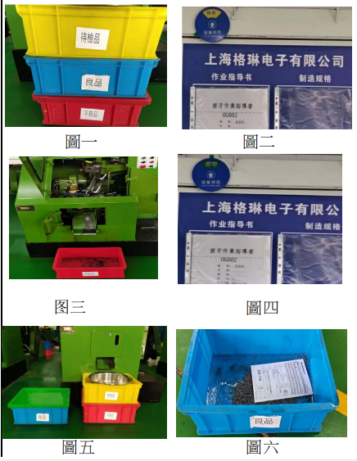

注意事项：
1.藍色周轉箱存放良品，需加蓋防止其他螺絲掉入；
2.生產過程中，如有掉落在機台外、地面的螺絲全部按不良品處理，
放置在紅色周轉箱內；

